Сценарий воспитательного мероприятия
«Вселенский день» .

Парфёнова Любовь Владимировна
учитель математики
Муниципального бюджетного
общеобразовательного учреждения
«Средняя общеобразовательная школа №19»
города Северодвинска
Архангельской области.

Название работы: «Сценарий воспитательного мероприятия «Вселенский день»
Категория: Средняя и старшая школа (включая профобразование)

Форма проведения: игра по станциям, конкурс рисунков, беседы.

Участники: обучающиеся 1 – 9 классов.
Цель: Приобщение учащихся к миру науки и техники.
Задачи:
1.Развивать познавательный интерес учащихся, расширять кругозор,
развивать и укреплять интерес к космонавтике, истории ее развития, мотивировать познавательную деятельность, развивать сообразительность, любознательность, быстроту мышление;
2.Формировать качества личности: активность, чувство товарищества, инициативность, патриотизм;
3.Содействовать развитию культуры коллективного труда,

Описание мероприятия.
Данное мероприятие было разработано и проведено в малокомплектной основной школе. В мероприятии принимали участие все учащиеся школы с 1 по 9 классы.
Программа дня:
1.Торжественнвя линейка посвященная открытию « Вселенского дня».
2. Гагаринские уроки.
3. Космические перемены.
4. Игра – путешествие «Необъятная вселенная»
5. Конкурс рисунков «Космос – глазами художника»
6. Подведение итогов. Закрытие « Вселенского дня».
Открытие «Вселенского дня» состоялось на линейке перед первым уроком. Линейка проходила с элементом театрализованного представления, на ней выступал итальянский ученый Галилео Галилей.
В течение всего учебного дня учителя – предметники на своих уроках проводили «Гагаринские уроки» о развитии космонавтики в нашей стране.
После уроков состоялась игра – путешествие «Необъятная вселенная».
В конце дня - подведение итогов и награждение активных участников.

Сценарий.

1.Торжественнвя линейка посвященная открытию « Вселенского дня».
Звучит песня «Знаете, каким он парнем был». (Слова: Н. Добронравов, Музыка: А. Пахмутова)
Ведущий 1. Добрый день. Сегодня 12 апреля отмечается одно из самых знаменательных событий ХХ века: …… годовщина первого полета человека в космос . …… лет назад, 12 апреля 1961 года , гражданин Советского Союза Юрий Алексеевич Гагарин проложил дорогу во Вселенную. 108 минут длился первый полет, один раз вокруг земли облетал космический корабль.
Ведущий 2. А потом был полет Германа Титова, Валерия Быковского, Андриана Николаева, полет первой женщины Валентины Терешковой. Потом стали летать многоместные корабли, и наконец, событие сравнимое с первым стартом – выход человека в открытый космос Алексея Леонова. В наше время космонавты трудятся на орбите месяцами.

Ведущий 1. 15 лет проработала в космосе орбитальная станция «Мир». На ее борте было выполнено 24 научные программы, тысяча экспериментов. Ученые 15 стран проводили исследования космического пространства. Орбитальную станцию «Мир» сменила Международная космическая станция. Сегодня без космоса невозможно осуществлять обороноспособность страны, невозможно осуществлять поиск полезных ископаемых, невозможно определять погоду без космоса, невозможно осуществлять связь без космоса. Космонавтика – это та отрасль, где наша страна впереди всей планеты. Приятно осознавать, что и Архангельская область имеет непосредственное отношение ко Дню космонавтики.
Ведущий 2. В Плесецком районе живут и работают люди, которые отмечают сегодня профессиональный праздник. И сегодня этой линейкой мы открываем в нашей школе «Вселенский день».

Галилео Галилей (ученик одет в мантию и со свитком в руке). Я, великий итальянец, Галилео Галилей, построивший первый телескоп, открывший спутники Юпитера, обнаруживший на Луне горы, долины, впадины, увидевший пятна на Солнце повелеваю:
«Провести в …………… школе Вселенский день».
В этот день:
1.Всем вьюношам узнать о великом сеньоре Гагарине.
2.Наградить преуспевающих в начертании рисунков «Космос – глазами живописца».
3.На переменах слушать приятные слуху звуки космической музыки.
4. Всем участвовать в турнире «Необъятная вселенная»
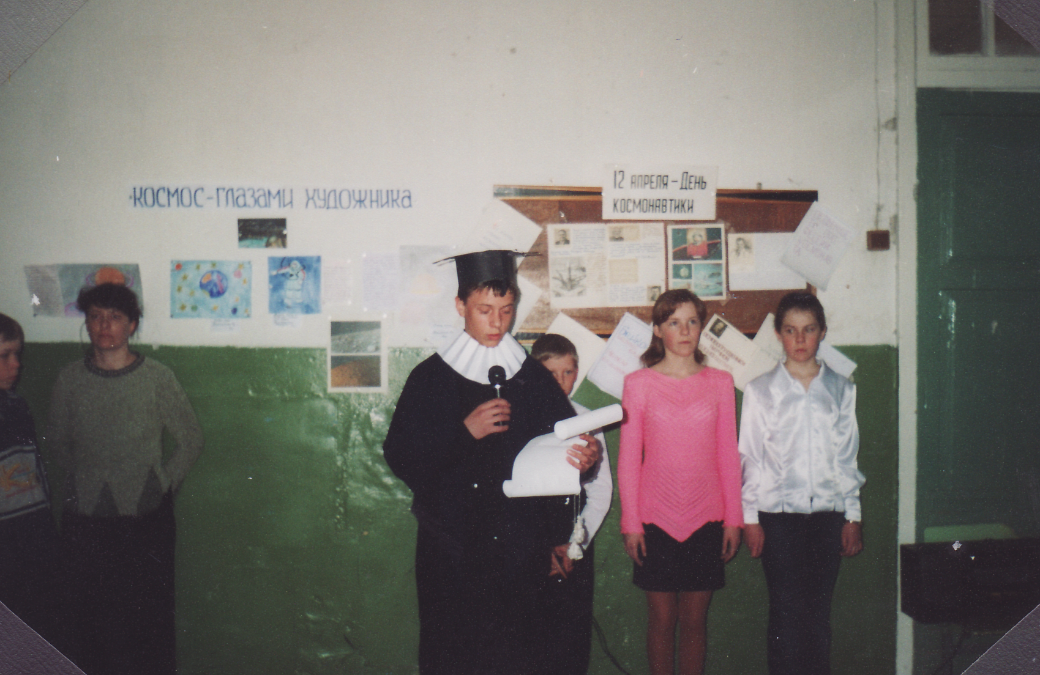
Ведущий 1. Приглашаем всех принять участие в программе дня. Желаем всем успехов.
Звучит песня «Знаете, каким он парнем был». (Слова: Н. Добронравов, Музыка: А. Пахмутова)

2. Гагаринские уроки.
На каждом уроке в каждом классе в течение дня учителя - предметники проводили беседы. Например: « Космос и медицина», «Из истории космонавтики», «Ю. А. Гагарин. Страницы биографии» и др.

3.Космические перемены.
На переменах для учащихся проходили игры.
1.Игра « Космический аукцион».
Ведущий: продаются слова на букву «К», связанные с космосом и космонавтикой. Побеждает тот, кто назовет последнее слово.
Учащиеся поднимают руку и называют слово. Например: космос, Королев, комета, … Ведущий фиксирует кто произнес и какое слово.
2) Игра «Космические мартышки» ( для обучающихся 1-4 классов).
Ведущий показывает движения, дети повторяют.

Мы космические мартышки,
Мы играем громко слишком.
Мы в ладоши хлопаем,
Мы ногами топаем,
Надуваем щечки,
Скачем на носочках.
И друг другу даже
Язычки покажем.
Дружно прыгнем к потолку,
Пальчик поднесем к виску,
Оттопырим уши,
Хвостик – на макушке.
Шире рот откроем,
Гримасы всем состроим.
Как скажу я цифру три,
Все с гримасами замри.
Раз, два, три.

4. Игра – путешествие по станциям «Необъятная вселенная».

В игре участвуют команды обучающихся 1-9 классов.
Командам выдается маршрутный лист.
Станции. | Количество набранных баллов
- От Меркурия до Плутона.
- Звездная пыль.
- Героическая.
- Научная.
- Астрономическая.
- Гагаринская.
ВСЕГО:

1.Станция «От Меркурия до Плутона».
Задание для команд 5-9 классов
Ответить на вопрос - Да/нет. Верный ответ – 1 балл, неверный - 0 баллов.
1.Солнечную систему составляют только планеты? (Нет)
2.Луна – единственный естественный спутник Земли? (Да)
3.Моря на Луне заполнены соленой водой? (Нет)
4.Все планеты – гиганты имеют кольца? (Нет)
5.Солнце - это гигантский пылающий шар? (Да)
6.У полюсов Марса расположены белые полярные шапки? (Да)
7.Меркурий – самая ближайшая к Солнцу планета? (Да)
8.Самая большая планета Солнечной системы – Юпитер? (Да)
9.На Луне можно ориентироваться с помощью компаса? (Нет)
Подведение итога. Запись в маршрутном листе.
Задание для команд 1-4 классов.
Ведущий: Солнечная система состоит из Солнца, планет, спутников планет. Есть в Солнечной системе и другие небесные тела: астероиды, кометы и т.д.
Выбрать среди названий планеты Солнечной системы.
Команде выдается набор карточек с названиями: Меркурий. Венера. Земля. Марс. Сатурн. Юпитер. Уран. Нептун. Плутон. Луна. Кассиопия. Сириус. Солнце. Овен.
Подведение итога. Запись в маршрутном листе.

2. Станция «Звездная пыль».
Задание для команд 5-9 классов
Задание. Составить цепочку из 11 карточек по правилу домино. Карточка разделена на две части. Справа на каждой карточке начало предложения, слева – продолжение другого предложения. Выкладывается первая карточка, на ней справа написано начало предложения. К ней в ряд кладут другую карточку с концом этого предложения по смыслу. На второй карточке справа начало второго предложения, к ней прикладывают в ряд карточку с продолжением и т.д. Количество верно поставленных карточек равно набранным баллам.
НАЧАЛО | Звезды -

это гигантские пылающие шары, находящиеся на очень большом расстоянии от нашей планеты. | Ближайшая к Земле звезда -

Солнце. | Солнце

находится от Земли на расстоянии 150 млн. км. | Участки звездного неба-

созвездия. | Все небо разделено на

созвездия, их 88. | Невооружённым глазом люди могут увидеть звезд, примерно, около

6000. | Расстояние между звездами так велико, что его неудобно измерять в километрах. Поэтому астрономы пользуются особой единицей длины под названием

световой год. | Гигантское скопление звезд называется

галактика. | Галактика, в которую входит Солнечная система, называется

Млечный Путь. | Ученые полагают, что наша галактика возникла из гигантского облака, образованного

примерно 12 млн. лет назад. | КОНЕЦ
Подведение итога. Запись в маршрутном листе.
Задание для команд 1-4 классов.
Ведущий: В безоблачный ясный вечер небо над нашими головами усыпано множеством звезд. Еще очень давно наблюдатели неба объединила наиболее яркие и заметные группы звезд в созвездия и дали им различные названия. Это были имена различных мафических героев или животных, персонажей легенд и сказаний.
Назовите известные вам созвездия.
(Например: Большая Медведица, Малая Медведица, Лебедь, Гончие Псы и т.д.)
Подведение итога. Запись в маршрутном листе.
3. Станция «Героическая».
Задание для команд 5-9 классов
Ведущий: Сегодня для нас сообщения о запуске искусственного спутника Земли или пилотируемого корабля отнюдь не сенсация. Мы привыкли, а вот люди, запускающие их, нет. Много ли мы знаем об истории космонавтики, о героизме этих людей?
Задание. На доске записаны некоторые факты из истории космонавтики. Когда происходили эти события?
Учащимся выдается список дат. Нужно установить соответствие.
Событие | Дата.
На орбиту был выведен первый искусственный спутник Земли. | 4 октября 1957г.
Герман Титов совершил суточный полет вокруг Земли на корабле – спутнике «Восток – 2» | 6 августа 1961г
Старт корабля – спутника «Восток – 6» с первой в мире женщиной – космонавтом Валентиной Терешковой. | 16 июня 1963 г.
Первый выход человека в космос А. Леоновым. | 18 марта 1965г.
Первая посадка на Луне пилотируемого корабля «Апполон-11» (США). Астронавты Н. Амстронг и Э. Олдрин пробыли на Луне 21ч. 36 мин. | 20-21 июля 1969г.
Первый международный совместный полет советского корабля «Союз-19» и американского корабля «Аполлон». | 15 июля1975г
15 лет проработала в космосе орбитальная станция «Мир» | 1986-2021г.
Подведение итога. Запись в маршрутном листе.
Задание для команд 1-4 классов.
Ведущий: Сегодня для нас сообщения о запуске искусственного спутника Земли или пилотируемого корабля отнюдь не сенсация. О тех, кто отправляется на орбиту спокойно и буднично говорят: «Ушли на работу». И все – таки будничность по отношению к космосу не оправдана. Космонавт – это, прежде всего, испытатель новой техники. За каждый полет космонавту присваивали звание Героя Советского Союза или Героя России.
А много ли мы знаем об истории космонавтики, о героизме этих людей.
Вопросы:
- Какого цвета были скафандры первых космонавтов – членов экипажей космических кораблей «Восток». ( оранжевый)
- В 1970г на Луну был спущен радиоуправляемый самоходный аппарат. Он перемещался по неровной поверхности, производил телесъёмку, брал на исследование образцы лунного грунта. Как назывался этот аппарат? («Луноход – 1»
- 20 июля 1969г. члены экипажа космического корабля « Аполлон – 11»Нейл Армстронг и Эдвин Олдрин высадились на Луну. Из какой страны эти астронавты? (США)
- «Он всех нас позвал в космос»- сказал американский астронавт Нейл Армстронг. О ком он так сказал? ( О Ю.А. Гагарине)
- Каждый экипаж в полете имел позывной. Какой позывной имела первая женщина – космонавт Валентина Терешкова? Выберите из предложенных: «Маяк», «Орел», «Чайка», «Звезда», «Береза». («Чайка»)
Подведение итога. Запись в маршрутном листе.

4.Станция «Научная».
Задание для команд 5-9 классов
Ведущий: Перед вами портреты ученых, внесших неоценимый вклад в науку о познании вселенной и ее освоении. Кто эти люди? Учащимся выдаются таблички с текстом. Надо разместить их около портретов.

Сергей Павлович Королев (1907 – 1966г) -
основоположник практической космонавтики, под его руководством созданы баллистические и геофизические ракеты, спутники различного назначения, космические корабли, на которых впервые в истории совершены космические полеты человека.

Циолковский Константин Эдуардович (1857-1935г) –
основоположник современной космонавтики, впервые обосновал возможность использования ракет для межпланетных сообщений, указал рациональные пути развития космонавтики и ракетостроения, нашел ряд важнейших инженерных решений конструкции ракет.

Николай Каперник (1473-1543г) –
польский астроном, создатель гелиоцентрической системы мира, объяснил причины видимого перемещения планет. Его книга «О вращении небесных сфер» была запрещена католической церковью.

Галилео Галилей (1564 – 1642г) –
итальянский физик и астроном. Наблюдал в подзорную трубу на Луну и планеты, обнаружил спутники Юпитера, пятна на Солнце и фазы Венеры. Поддержал и развил гелиоцентрическую теорию Каперника, за что преследовался инквизицией.

Михаил Васильевич ломоносов (1711 – 1765г) –
российский ученый – энциклопедист. Сконструировал оптические приборы для астрономических наблюдений. Открыл атмосферу на Венере.

Кла́вдий Птолеме́й (ок. 100 — ок. 170 г.)
— греческий ученый, астроном, астролог, математик, механик, оптик, теоретик музыки и географ. Жил и работал в Александрии Египетской, где проводил астрономические наблюдения. Автор книги «Альмагест», которая стала итогом развития античной небесной механики и содержала практически полное собрание астрономических знаний Греции и Ближнего Востока того времени. В «Альмагесте» сформулировав геоцентрическую модель мира.
Подведение итога. Запись в маршрутном листе.

Задание для команд 1-4 классов.
Игра – лото.
Накрыть сектора поля карточками с ответами.
Это наука наиболее удивительная из всех остальных наук. Вероятно, что это и самая старая из всех наук. Это наука об огромных расстояниях, наука об огромных интервалах времени. Эта наука изучает жизнь небесных тел, которая длится миллионы, миллиарды лет. | Название этого прибора в переводе с греческого языка означает «дальновидец». Впервые его изобрели в Голландии в XVII веке. Основа этого прибора – комбинация оптических стекол. В настоящее время ученые, инженеры, конструкторы постоянно совершенствуют эти приборы. Ими оснащены все обсерватории мира. | Самая близкая к нашей планете звезда. Это огромный массивный шар. Температура на его поверхности 6000⁰С. Внутри его температура еще выше, чем на поверхности.
Это наш «космический дом». В центре его находится Солнце. Вокруг него движутся планеты: Меркурий, Венера, Земля, Марс, Юпитер, Сатурн, Уран, Нептун. Кроме планет вокруг Солнца движется огромный рой маленьких планет – астероидов. Вокруг Солнца мчатся множество комет. Все это составляет … | Эта планета, единственная в Солнечной системе, на которой есть жизнь. | Еще очень давно наблюдатели неба объединили наиболее яркие и заметные группы звезд в созвездия и дали им различные названия. У разных народов одно и тоже созвездие называлось по разному. В 1922 г. состоялся Международный астрономический съезд, который наконец, навел порядок в небесном хозяйстве. И оставил на небе 88 созвездий. В северных районах это созвездие доступно для наблюдения. Весной и летом его следует отыскивать в окрестностях зенита, т. е. над головой.
Это название одного из созвездий. | Огромное скопление звезд. | Название этого небесного тела в переводе с греческого означает «хвостатый». Невооруженным глазом его можно заметить очень редко. Это природное явление издавна внушало людям страх, считалось предвестником эпидемий, голода, войн.
Ответы: астрономия, телескоп, Солнце, Солнечная система, Земля, Большая Медведица, Галактика, комета, Компас
Подведение итога. Запись в маршрутном листе.

- Станция «Астрономическая».
Задание для команд 1-9 классов.
Ведущий: Вид звездного неба - это брильянтовая россыпь звезд – всегда привлекала, завораживала человека. Когда – то очень давно, один философ сказал, что если бы звездное небо было видно только бы в одном месте земли, то к этому месту непременно двигалась бы толпа людей, чтобы полюбоваться великолепным зрелищем.
Люди не сразу узнали истинную природу небесных тел. Поэтому со звездным небом связано много мифов, легенд, сказаний. Астрономические явления отражены и в загадках.
Задание: Отгадайте загадки об астрономических явлениях.
- Синие потолочины золотыми гвоздями приколочены. ( небо и звезды)
- По какому пути нельзя пройти? ( По Млечному Пути)
Информация для кругозора: Млечный Путь – галактика, в которую входит Солнечная система.
- Из какого ковша не пьют, не едят, а только на него глядят? (Созвездие Большой Медведице)
- Летит жар – птица, хвостом гордится. ( комета)
- Тринадцать раз в году рождается, днем от людских глаз скрывается. (Луна)
- Никого не родила, а все матушкой зовут. (Земля)
- Вечером рассыпался горох, утром встал – нет его. (звезды)
- Иди, иди, а конца не найдешь. (Земной шар)
- Сестра к брату идет, а он от нее прячется. ( Солнце и Луна)
Подведение итога. Запись в маршрутном листе.

5. Конкурс рисунков «Космос – глазами художника»

За две недели до мероприятия объявляется о конкурсе рисунков. Каждый рисунок сопровождался названием и информационной справкой.
Например:
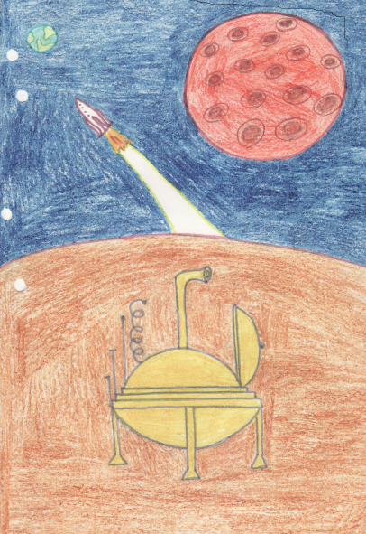 | 1970г. Самоходный аппарат «Луноход – 1»  В 1970 г станция «Луна – 17» доставила на Луну советский самоходный аппарат «Луноход – 1». Луноход управлялся по радио с Земли. Он перемещался по неровной поверхности Луны, производил телесъемку, брал и исследовал образцы лунного грунта.

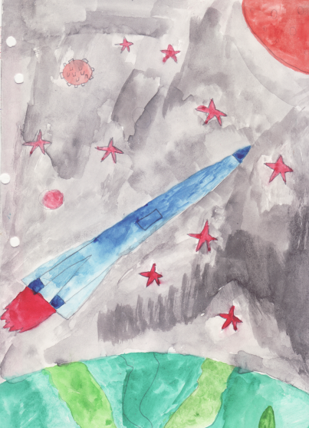 | На очереди – Марс.  Ближайший сосед Земли – Марс. Марс имеет цвет напоминающий огонь. Он меньше Земли вдвое по диаметру, и в 9 раз – массе. Были получены телевизионные изображения, на которых Марс выглядит как безжизненная пустыня, покрытая красноватым песком. На экваторе в самой жаркой зоне в полдень температура редко поднимается выше 0⁰, а ночью падает до -100⁰С. На полюсах еще холоднее. В атмосфере возникают ветры и даже ураганы, вызывающие сильные пылевые бури.

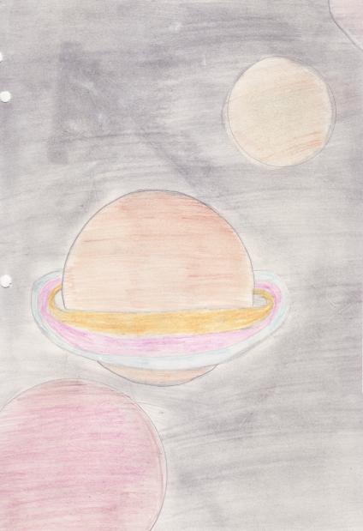 | Парад планет.  Планеты - гиганты – Юпитер, Сатурн, Уран, Нептун. От других планет Сатурн отличается ярким кольцом. На самом деле семь колец. Все они вращаются вокруг планеты. Все они состоят из отдельных частиц, имеющих структуру метеоритов, размерами от сантиметров до одного, двух метров, а так же пыли.

6. Подведение итогов. Закрытие « Вселенского дня».

Литература.
1 Детская энциклопедия « Я познаю мир» Ляхов П.Р. и др. Москва ; АСТ 1994
2. Детская энциклопедия. Том 2. Гл. ред. А. И. Маркушевич Издательство: Педагогика
1971
3.http://ya-uznayu.ru/kosmos.html
4.http://www.minipedia.org.ua/category/space/

